|  |  |  |  |  |  |
| --- | --- | --- | --- | --- | --- |
|  | | |  | | |
| **ΠΡΕΣΒΕΙΑ ΤΗΣ ΕΛΛΑΔΟΣ ΒΕΡΟΛΙΝΟ**  **ΓΡΑΦΕΙΟ ΟΙΚΟΝΟΜΙΚΩΝ ΚΑΙ ΕΜΠΟΡΙΚΩΝ ΥΠΟΘΕΣΕΩΝ**  Πληρ. : Αλεξία Μανούσου, ΣΟΕΥΒ΄ | | | |  | | --- | | Βερολίνο, 19 Φεβρουαρίου 2025 | | Α.Π.:Φ.1420/ΑΣ 262 | | | |
| **ΠΡΟΣ:**  **ΚΟΙΝ.:** | ODYSSEY EXPORTS Μονοπρόσωπη ΙΚΕ  Επιμελητήριο Αιτωλοακαρνανίας  Υπόψη κ. Γ. Ρομπόλη | | |
|  |  | | |
| **ΘΕΜΑ:**  **ΣΧΕΤ.:** | **Ενδιαφέρον για εξαγωγή αγροδιατροφικών προϊόντων στη Γερμανία**  Ηλεκτρονική επιστολή Επιμελητηρίου Αιτωλοακαρνανίας από 18.02.2025 | |

Σε συνέχεια ηλεκτρονικής επιστολής του Επιμελητηρίου Αιτωλοακαρνανίας, αποστέλλουμε, συνημμένως, διαθέσιμα στοιχεία γερμανικών εταιρειών δραστηριοποιούμενων στους κλάδους ενδιαφέροντος σας (διανομείς ελαιολάδου και επιτραπέζιων ελιών, τροφίμων & ποτών, ειδών delicatessen, σούπερ-μάρκετ).

Επιπλέον, παραθέτουμε στοιχεία αναφορικά με την αγορά ελαιολάδου στη Γερμανία και επισυνάπτουμε στατιστικά στοιχεία σχετικά με τις επιτραπέζιες ελιές.

**Αγορά Ελαιολάδου στη Γερμανία**

Παρά τη χαμηλή κατά κεφαλή κατανάλωση ελαιολάδου της Γερμανίας σε σχέση με τις χώρες της Μεσογείου, η γερμανική αγορά είναι μια πολύ σημαντική και αναπτυσσόμενη αγορά ελαιολάδου υψηλής ποιότητας. Η ετήσια κατά κεφαλήν κατανάλωση ελαιολάδου ανέρχεται περίπου στο 1 λίτρο, δηλαδή μόλις 4-5% της ετήσιας κατά κεφαλήν κατανάλωσης ελαίων από έναν Γερμανό (βλ. παρακάτω πίνακα). Ωστόσο λόγω της αυξανόμενης ευαισθητοποίησης σχετικά με την υγιεινή διατροφή και τα οφέλη των διαφόρων λιπαρών οξέων στο σώμα, το ενδιαφέρον για ελαιόλαδο υψηλής ποιότητας αυξάνεται. Την ίδια στιγμή που το ελαιόλαδο ενσωματώνεται όλο και περισσότερο στις συνήθειες μαγειρικής των Γερμανών καταναλωτών, η εστίαση στην ποιότητα και τη δυνατότητα ιχνηλασιμότητας των προϊόντων παρέχει σημαντικές ευκαιρίες σε επαγγελματίες παραγωγούς και εξαγωγείς. Η επιτυχής πρόσβαση στην αγορά απαιτεί σημαντικές προσπάθειες για τη σωστή τοποθέτηση και εμπορία των προϊόντων.

***Κατά κεφαλή κατανάλωση ελαίων στη Γερμανία (σε κιλά)***

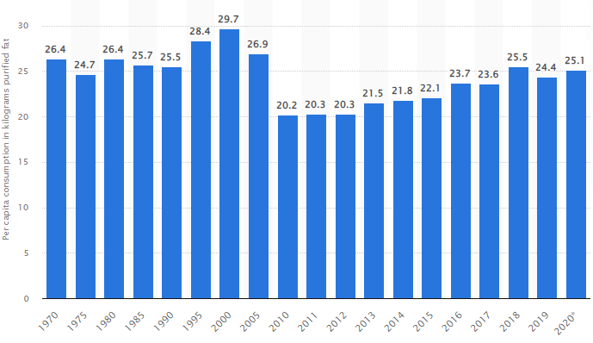

*Πηγή: Statista*

Το μεγαλύτερο μέρος του ελαιολάδου που πωλείται στη Γερμανία πωλείται με ιδιωτική ετικέτα, όπως η Primadonna (από την αλυσίδα discounter Lidl), η El Cantinelle και η Cucina (από την Aldi Süd), η Casa Morando (από την AldiNord), η Aro (από την MetroCash&Carry), η REWE Feine Welt και ja! (από REWE), και η Gut&Günstig (από Edeka).

Ως η μεγαλύτερη αγορά βιολογικών προϊόντων στην Ευρώπη, η Γερμανία παρέχει σημαντικές ευκαιρίες στους προμηθευτές βιολογικού ελαιολάδου (για περισσότερα στοιχεία παραπέμπουμε σε έρευνα αγοράς για τον κλάδο βιολογικών προϊόντων στην αγορά της Γερμανίας την οποία εκπόνησε το Γραφείο ΟΕΥ Βερολίνου <https://agora.mfa.gr/infofiles-menu/infofile/73642>). Μεγάλο μερίδιο των βιολογικών ελαιολάδων στη Γερμανία πωλούνται υπό ιδιωτική ετικέταεξειδικευμένων λιανοπωλητών βιολογικών προϊόντων, όπως οι Denn's, Alnatura, Basic, BioCompany, ebl-Naturkost και SuperBiomarkt. Οι κορυφαίες αλυσίδες λιανικής διαθέτουν επίσης τις δικές τους βιολογικές ιδιωτικές ετικέτες.

Οι νέοι προμηθευτές πρέπει να γνωρίζουν ότι η Γερμανία είναι μια πολύ ανταγωνιστική αγορά τιμών και πολλές βιολογικές μάρκες δεν έχουν σημαντικά υψηλότερες τιμές σε σύγκριση με τις μάρκες συμβατικού ελαιολάδου. Στη λιανική πώληση ελαιολάδου κυριαρχεί κατά κανόνα η γυάλινη συσκευασία με περιεχόμενο 250ml, 500ml, 750ml και 1 λίτρου, ενώ σε μικρότερη κλίμακα (κυρίως σε καταστήματα πώλησης ελληνικών προϊόντων [βλ. συνημμένη λίστα] ή περιοδικά σε εκπτωτικές αλυσίδες σούπερ-μάρκετ) απαντούν και συσκευασίες των 3 και 5 λίτρων, κυρίως σε λευκοσιδηρά δοχεία. Ως προς τις τιμές διάθεσης καταγράφονται μεγάλες διακυμάνσεις:

**Δείκτης τιμών καταναλωτή ελαιολάδου (ιδιωτική κατανάλωση, 2020=100)**

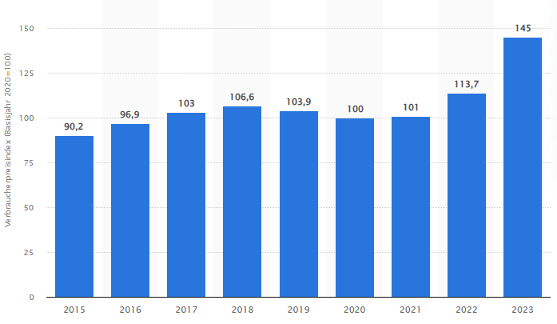

*Πηγή: Statista*

Στα πολυκαταστήματα το εύρος τιμών κυμαίνεται ανάλογα με την ποιότητα και τη συσκευασία, με το εξαιρετικά παρθένο να κοστίζει τουλάχιστον 11 Ευρώ το λίτρο [όσο μικρότερη είναι η συσκευασία τόσο αυξάνεται και η λιανική τιμή], με τις πληθωριστικές πιέσεις να αυξάνονται σημαντικά από το 2020 και μετά (βλ. ανωτέρω γράφημα). Στα καταστήματα πώλησης αποκλειστικά βιολογικών προϊόντων οι τιμές κυμαίνονται κατά κύριο λόγο από 15 έως 25 Ευρώ το λίτρο, χωρίς να λείπουν και ελαιόλαδα υψηλής ποιότητας και ακριβής συσκευασίας που υπερβαίνουν τα 30 Ευρώ. Στα καταστήματα Delikatessen οι τιμές ελαιολάδου ανέρχονται σε τουλάχιστον 20 Ευρώ, με ορισμένες ποικιλίες να αγγίζουν και να υπερβαίνουν τα 50 Ευρώ το λίτρο. Όσον αφορά στα ελληνικά ελαιόλαδα, η παρουσία τους στα μεγάλα πολυκαταστήματα εμφανίζεται ανοδική, οι τιμές είναι σε γενικές γραμμές ανάλογες με τις τιμές των λοιπών ελαιολάδων, ενώ οι συχνότερες ποικιλίες ελαιολάδου προέρχονται από Κρήτη και Καλαμάτα.

**Κύριοι εξαγωγείς ελαιολάδου στη Γερμανία -** Σε τόνους, Έτη: 2022 (μπλε) – 2023 (μαύρο)

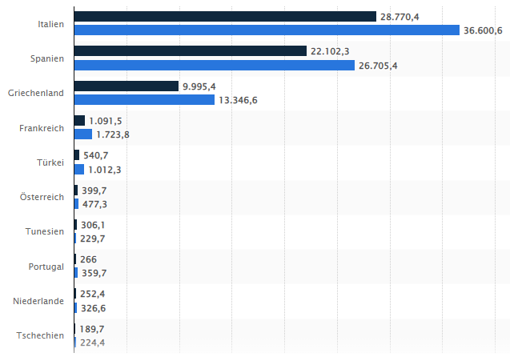

*Πηγή: Statista*

**Προφίλ Γερμανού Καταναλωτή**

Οι Γερμανοί εκτιμούν ιδιαίτερα την υγιεινή διατροφή, χωρίς όμως να παραμελούν την απόλαυση. Τα φρέσκα και τοπικά τρόφιμα είναι ιδιαίτερα σημαντικά για τους Γερμανούς. Δίνουν μεγάλη βάση στη δήλωση προέλευσης των προϊόντων αλλά και στην περιεκτικότητα ενός προϊόντος σε ζάχαρη. Αυτό μάλιστα φαίνεται να είναι ένα από τα σημαντικότερα κριτήρια για την επιλογή ενός προϊόντος.

Σύμφωνα με την «Έκθεση Διατροφής 2024» του γερμανικού Υπουργείου Τροφίμων και Γεωργίας όλο και περισσότεροι Γερμανοί ενδιαφέρονται για έναν υγιεινό τρόπο διατροφής (91%), που πλέον δεν περιλαμβάνει το κρέας: μόλις το 23% καταναλώνουν κρέας σε καθημερινή βάση, αν και καταγράφεται αύξηση της κατανάλωσης κατά 3% συγκριτικά με πέρυσι. Στην κορυφή της λίστας των τροφίμων που καταναλώνονται καθημερινά βρίσκονται τα φρούτα και τα λαχανικά, αν και σημείωσαν μικρή πτώση την τελευταία τριετία (71% έναντι 76% τρία χρόνια πριν), και ακολουθούν τα γαλακτοκομικά προϊόντα (62%, +4% συγκριτικά με πέρυσι). Μόλις το 1% τρώει σε καθημερινή βάση ψάρι.

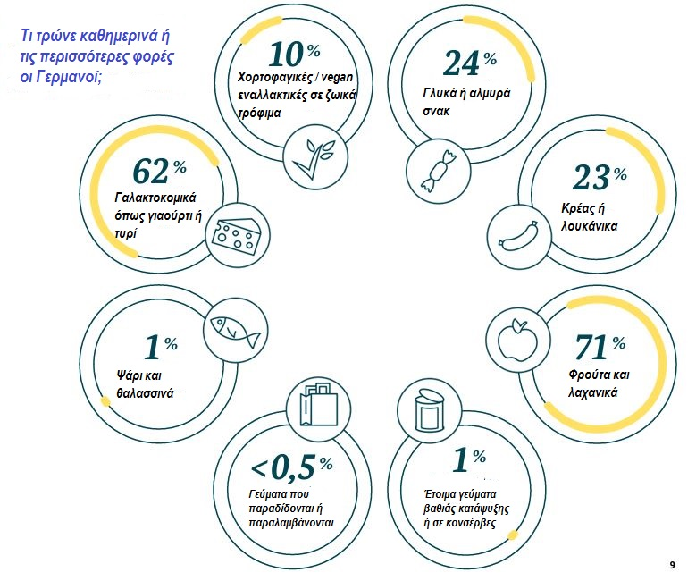

*Πηγή:* [*Διατροφική Έκθεση 2024 του Γ/ Υπουργείου Τροφίμων και Γεωργίας*](https://www.bmel.de/SharedDocs/Downloads/DE/Broschueren/ernaehrungsreport-2023.html)

Ο αριθμός των χορτοφάγων / vegan διπλασιάστηκε συγκριτικά με το 2020 (10% το 2024 έναντι 5% το 2020). Το 41% ακολουθεί ευέλικτη δίαιτα, τρώγοντας κρέας σε περιστασιακή βάση από συνειδητή επιλογή (flexitarians ή semi-vegeterians).

Όπως προκύπτει από τον παρακάτω πίνακα και γραφήματα, είναι πολύ σημαντικό για την επιτυχία της προσπάθειας προώθησης ενός διατροφικού προϊόντος στη Γερμανία να αναφέρονται στη συσκευασία οι πληροφορίες αυτές, που αναδεικνύουν τα ιδιαίτερα ποιοτικά χαρακτηριστικά – διατροφική αξία αυτού, η προέλευσή του, πιστοποιήσεις που βεβαιώνουν την ποιότητα ή / και τη βιολογική παραγωγή του, καθώς και ειδικότερες πληροφορίες, όπως, επί παραδείγματι, αν πληροί τις απαιτούμενες προϋποθέσεις παραγωγής, ώστε να χαρακτηριστεί vegan. Οι Γερμανοί καταναλωτές, κατά τις αγορές αγροδιατροφικών προϊόντων αποδίδουν ιδιαίτερη σημασία και στις αναγραφόμενες πληροφορίες στη συσκευασία τους:

*Πηγή:* [*Διατροφική Έκθεση 2024 του Γ/ Υπουργείου Τροφίμων και Γεωργίας*](https://www.bmel.de/SharedDocs/Downloads/DE/Broschueren/ernaehrungsreport-2023.html)

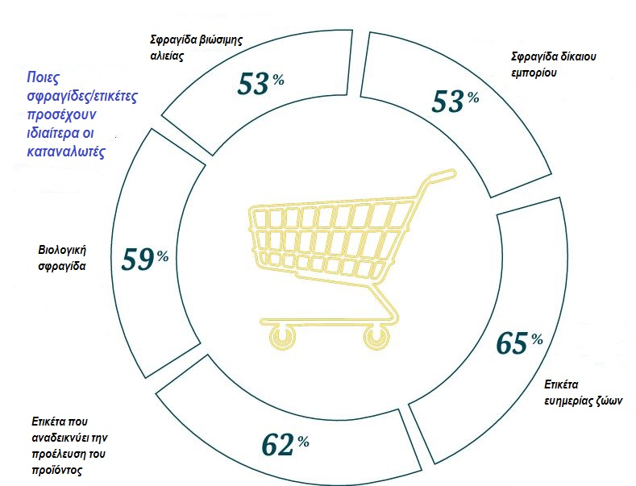

*Πηγή:* [*Διατροφική Έκθεση 2024 του Γ/Ομοσπονδιακού Υπουργείου Τροφίμων και Γεωργίας*](https://www.publikationen-bundesregierung.de/pp-de/publikationssuche/ernaehrungsreport-2024-2311238)

**Κανάλια διανομής – μερίδια αγοράς**

To 80% του τζίρου στον κλάδο του λιανεμπορίου τροφίμων στη Γερμανία πραγματοποιήθηκε το 2023 από τις 4 μεγαλύτερες επιχειρήσεις του κλάδου: Edeka, Rewe, SchwarzGroup και Aldi.Ακολουθούν οι αλυσίδες dmκαι Rossman, που, όμως,εστιάζουν, κυρίως, σε προϊόντα προσωπικής υγιεινής, αν και πωλούν, επίσης, βρεφικές τροφές και ορισμένα συσκευασμένα τρόφιμα. Πλέον πρόσφατα στοιχεία για το 2023 παρατίθενται στον παρακάτω πίνακα:

**Κορυφαίες λιανεμπορικές αλυσίδες τροφίμων στη Γερμανία το 2023**

*Πηγή: EHIRetailInstitute – ΕπεξεργασίαLebensmittelZeitungΣεπτέμβριος 2023*

Τα τελευταία χρόνια οι διαδικτυακές λιανικές πωλήσεις (e-commerce) καταγράφουν ανοδικές τάσεις. Σύμφωνα με την τελευταία μελέτη του Ινστιτούτου ΕΗΙ (E-Commerce-MarktDeutschland 2023) το σύνολο των πωλήσεων στη Γερμανία μέσω ηλ. εμπορίου ανέρχεται πλέον σε περίπου € 84,5 δις με την ιστοσελίδα amazon.deνα κυριαρχεί.

Ο πραγματοποιούμενος ηλεκτρονικά τζίρος πρέπει να είναι ακόμη μεγαλύτερος, αν λάβουμε υπόψη ότι στην έρευνά του το ΕΗΙ δεν φαίνεται να έχει συμπεριλάβει τις εταιρείες ηλ. πώλησης τροφίμων, από όπου οι ενδιαφερόμενοι για φρούτα / λαχανικά πραγματοποιούν τις σχετικές αγορές τους. Σημειώνεται ότι η μητρική της γ/εταιρείας ηλ. παραγγελιών Lieferando, JustEatTakeaway, πραγματοποίησε το 2021 τζίρο € 4,5 δις, εκ των οποίων τα 567 εκ. στη Γερμανία. Το 2022 η Lieferandoεγκαινίασε στην εφαρμογή της την υπηρεσία «LieferandoExpress», η οποία ξεκίνησε με πάνω από 1.000 κωδικούς, μεταξύ των οποίων φρούτα και λαχανικά. Ανταγωνιστές της Lieferandoείναι οι εφαρμογές Gorillasκαι Flink, ενώ και οι φυσικές λιανεμπορικές αλυσίδες εισέρχονται στον ανταγωνισμό με ιστοσελίδες και εφαρμογές ηλ. εμπορίου (REWE, Edeka, Lidl).

**Οι βασικοί «παίκτες» στις διαδικτυακές πωλήσεις τροφίμων στη Γερμανία**

(μπλε = πλήρης γκάμα προϊόντων, κίτρινο = τα τρόφιμα ως μέρος της γκάμας της υπηρεσίας, πράσινο = υπηρεσίες παραγγελιών φαγητών – Επισημαίνονται οι συνεργασίες Flink – Woltκαι Getir – Lieferandoμε στόχο την επέκταση των εν λόγω εταιρειών μέσω συνεργιών τόσο στην μπλε όσο και στην πράσινη κατηγορία)

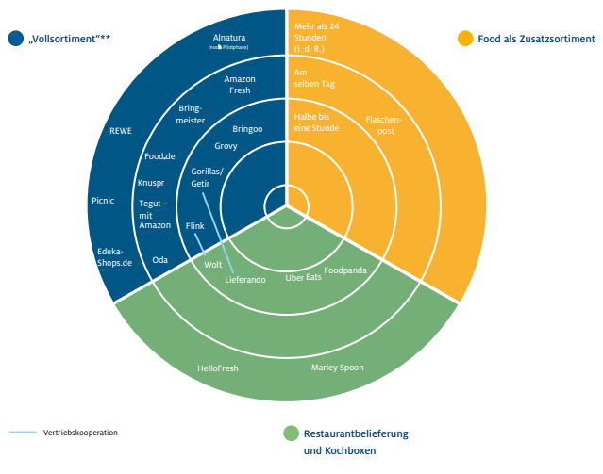

*Πηγή: HDEOnlineMonitor 2023*

Το Ινστιτούτο Εμπορικών Ερευνών IfH (InstitutfürHandelsforschung) με έδρα την Κολωνία, που συντάσσει τον ετήσια δείκτη [OnlineMonitor](https://einzelhandel.de/images/attachments/article/2876/HDE_Online_Monitor_2023.pdf) (2023) για λογαριασμό της Γερμανικής Συνομοσπονδίας Εμπορίου (HandelsverbandDeutschland–HDE), διαπιστώνει ότι οι ηλεκτρονικές πωλήσεις τροφίμων αντιστοιχούν στο 2,9% του συνολικού τζίρου των λιανεμπορικών επιχειρήσεων σε σχέση με τα τρόφιμα, δηλαδή περίπου €6,1 δις ετησίως. Μάλιστα, οι διαδικτυακές πωλήσεις τροφίμων το 2022 αυξήθηκαν κατά 8,3%, ενώ οι πωλήσεις σε φυσικά σημεία της αγοράς ενισχύθηκαν κατά μόλις 1,8%.

**Κλαδικές Εκθέσεις**

* Διεθνής Αγροτοοικονομική Έκθεση “GrüneWoche” για επαγγελματίες και καταναλωτικό κοινό, Βερολίνο, ετησίως ([www.gruenewoche.de](http://www.gruenewoche.de) )
* Διεθνής Έκθεση Τροφίμων “Anuga”, Κολωνία, ανά δύο έτη ([www.anuga.de](http://www.anuga.de) ), η μεγαλύτερη Διεθνής Έκθεση τροφίμων στον κόσμο, με συμμετοχή πολλών ελληνικών επιχειρήσεων.
* Διεθνής Έκθεση βιολογικών προϊόντων “Βiofach+Vivaness”, Νυρεμβέργη ([www.biofach.de](http://www.biofach.de),[www.vivaness.de](http://www.vivaness.de))

**Πρότυπα συσκευασίας και επισήμανσης**

Στη Γερμανία για την επισήμανση τροφίμων και ποτών ισχύουν τα προβλεπόμενα στον Κανονισμό ΕΕ 1169/2011. Μεταξύ άλλων, προβλέπεται η διάκριση μεταξύ υποχρεωτικών και προαιρετικών στοιχείων επισήμανσης στη συσκευασία των προϊόντων. Απαραίτητο είναι τα εν λόγω επισημαινόμενα στοιχεία να είναι μεταφρασμένα στη γερμανική. Για περισσότερες πληροφορίες:

* Σε σχέση με τα υποχρεωτικώς επισημαινόμενα στοιχεία: <https://www.bmel.de/DE/themen/ernaehrung/lebensmittel-kennzeichnung/pflichtangaben/lebensmittelkennzeichnung-wichtigsten-vorgaben-lmiv.html>
* Σε σχέση με τα προαιρετικώς επισημαινόμενα στοιχεία: <https://www.bmel.de/DE/themen/ernaehrung/lebensmittel-kennzeichnung/freiwillige-angaben-und-label/freiwillige-angaben-und-label_node.html>.
* Γενικές πληροφορίες: <https://www.bmel.de/DE/themen/ernaehrung/lebensmittel-kennzeichnung/lebensmittel-kennzeichnung_node.html>
* Διευκρινίσεις της Ευρωπαϊκής Επιτροπής σε σχέση με τον ως άνω Κανονισμό: <https://eur-lex.europa.eu/legal-content/EL/TXT/?uri=CELEX:52018XC0608(01)>.
* Σε σχέση με την ποιότητα και τα πρότυπα των συσκευασιών καθ’ εαυτές, βλ. τον γερμανικό Νόμο περί Συσκευασιών, που ενσωματώνει την Οδηγία 94/62/ΕΚ: <https://www.bmuv.de/gesetz/gesetz-ueber-das-inverkehrbringen-die-ruecknahme-und-die-hochwertige-verwertung-von-verpackungen>&<https://www.gesetze-im-internet.de/verpackg/>.
* Ειδικά για τα πρότυπα εμπορίας του ελαιολάδου, βλ. τον [Εκτελεστικό Κανονισμό (ΕΕ) αριθμ. 29/2012 της Επιτροπής](https://eur-lex.europa.eu/LexUriServ/LexUriServ.do?uri=OJ:L:2012:012:0014:0021:EL:PDF).
* Ειδική επιτροπή [(DLMBK](https://www.deutsche-lebensmittelbuch-kommission.de/)) εκδίδει πρόσθετες «κατευθυντήριες οδηγίες» για την ποιότητα των διακινούμενων ανά κατηγορία τροφίμων. Ειδικά, για τις «Κατευθυντήριες Αρχές για τα βρώσιμα έλαια, βλ.:

<https://www.deutsche-lebensmittelbuch-kommission.de/fileadmin/Dokumente/neufassung_leitsaetze_fuer_speisefette_und_speiseoele_bekanntmachung_vom_02-07-2020_ev_26-08-2020.pdf>.

Πλείονες πληροφορίες για το επιχειρηματικό περιβάλλον στη Γερμανία προσφέρει η διαδικτυακή πύλη http: <https://www.gtai-exportguide.de/de?ix=1>, ενώ στοιχεία για τη γερμανική αγορά, τα οποία επικαιροποιούνται διαρκώς, προσφέρει η ιστοσελίδα του Γραφείου ΟΕΥ Βερολίνου <http://www.agora.mfa.gr/ta-grafeia-oikonomikon-emporikon-upotheseon/grafeia-ana-xora/office/823> και ο αναρτημένος σε αυτή Επιχειρηματικός Οδηγός (DoingBusiness) για την αγορά της Γερμανίας <https://agora.mfa.gr/ta-grafeia-oikonomikon-emporikon-upotheseon/infofile/81711>.

Το Γραφείο μας παραμένει στη διάθεσή σας για οποιαδήποτε άλλη πληροφορία και υποστήριξη των ενεργειών σας.

|  |  |
| --- | --- |
|  | Ο Προϊστάμενος  Θεόδωρος Ξυπολιάς  Γεν. Σύμβουλος ΟΕΥ Α΄ |